**Eerste indruk**

[](https://www.youtube.com/embed/eO0plCLMGnc?feature=oembed) [](https://www.youtube.com/embed/QssxzrpoLgI?feature=oembed)

Een eerste indruk kun je maar één keer maken.   
Die eerste indruk is dus zó belangrijk.

Hij bepaalt of iemand met je wil samenwerken of niet.

Waaraan moet je denken bij je eerste bezoek aan je stageplaats?

**Stage is samenwerken**

[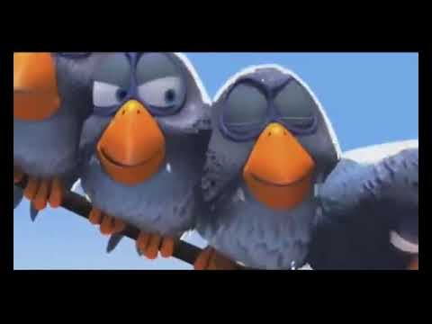](https://www.youtube.com/embed/swf0YAi8CJM?feature=oembed) [](https://www.youtube.com/embed/VkPeS2fPoHg?feature=oembed) [](https://www.youtube.com/embed/zOIzseCj__k?feature=oembed)

[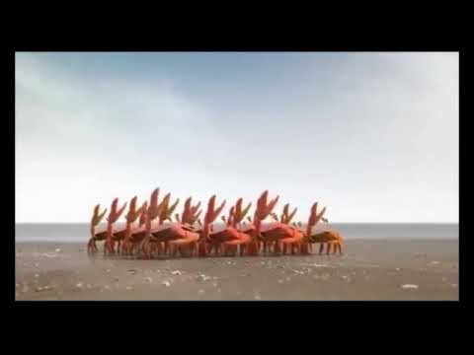](https://www.youtube.com/embed/VPrZDTC8VIA?feature=oembed) [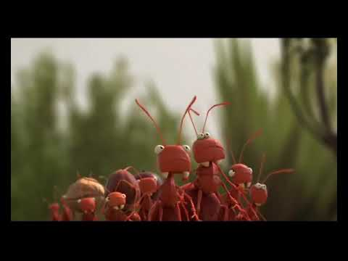](https://www.youtube.com/embed/x-2hsoHs3NU?feature=oembed)

Wat is de boodschap van deze filmpjes?

.

Wat is slecht samenwerken?

Geef 3 voorbeelden:

* .
* .
* .

Wat is goed samenwerken?

Geef 3 voorbeelden:

* .
* .
* .

Hoe kan je op de werkvloer goed samenwerken?

Geef 3 voorbeelden:

* .
* .
* .

Heb jij zin om op stage te gaan?

Geef uitleg over waarom je graag op stage gaat en wat je denkt bij te leren!

.